Agencja Rozwoju Aglomeracji Wrocławskiej SA
Pl. Solny 14
50-062 Wrocław
Wrocław, 6 listopada 2017 r.

ZAPYTANIE OFERTOWE NR 3

WYKONANIE, BUDOWA DWÓCH STOISK AMBIENTOWYCH – MULTIMEDIALNYCH

w ramach projektu „Promocja wybranych gmin WrOF w kraju i za granicą jako obszaru atrakcyjnego pod względem gospodarczym i inwestycyjnym” (nr umowy: RPDS.01.04.02-02-0001/16-04).

Agencja Rozwoju Aglomeracji Wrocławskiej SA (ARAW SA) zaprasza do złożenia oferty w celu wyłonienia Wykonawcy na usługę wykonania, budowy dwóch stoisk ambientowych – multimedialnych – wraz
z montażem, demontażem i transportem na i z lotniska we Wrocławiu oraz inne lotnisko w odległości do 500 km od Wrocławia w ramach projektu pt. „Promocja wybranych gmin WrOF w kraju i za granicą jako obszaru atrakcyjnego pod względem gospodarczym i inwestycyjnym”, współfinansowanego ze środków unii Europejskiej w ramach Europejskiego Funduszu Rozwoju Regionalnego, Oś priorytetowa 1 Przedsiębiorstwa i innowacje, Działanie 1.4„Internacjonalizacja przedsiębiorstw”, Poddziałanie 1.4.2 „Internacjonalizacja przedsiębiorstw – ZIT WrOF”, Schemat 1.4D Promocja oferty gospodarczej regionu na rynkach krajowych i międzynarodowych
w ramach Regionalnego Programu Operacyjnego Województwa Dolnośląskiego 2014-2020.
Okres realizacji projektu 1 września 2016 r. – 30 listopada 2018 r.

- NAZWA I ADRES ZAMAWIAJĄCEGO

Agencja Rozwoju Aglomeracji Wrocławskiej SA
Pl. Solny 14
50-062 Wrocław
tel. +48 71 78 35 310
fax +48 71 78 35 311
e-mail: araw@araw.pl
NIP 897 171 03 46

- TRYB UDZIELANIA ZAMÓWIENIA

Zapytanie ofertowe prowadzone jest na podstawie art. 4 pkt. 8 ustawy z dnia 29 stycznia 2004 r. Prawo zamówień publicznych (Dz.U. z 2015 r. poz. 2164 ze zm.) zwanej dalej „ustawą PZP” o wartości zamówienia nieprzekraczającej 30 tys. Euro, tj. z wyłączeniem przepisów PZP oraz zgodnie z zasadą konkurencyjności określoną w Wytycznych w zakresie kwalifikowalności wydatków w ramach Europejskiego Funduszu Rozwoju Regionalnego, Europejskiego Funduszu Społecznego oraz Funduszu Spójności na lata 2014-2020.

- WSPÓLNY SŁOWNIK ZAMÓWIENIA CPV

CPV – 79956000-0 – Usługi w zakresie organizacji targów i wystaw

- OPIS PRZEDMIOTU ZAMÓWIENIA

- Celem głównym projektu jest: Poprawa rozpoznawalności i wizerunku wybranych gmin Wrocławskiego Obszaru Funkcjonalnego (WrOF) jako miejsca o wysokiej atrakcyjności gospodarczej i inwestycyjnej na szczeblu krajowym i międzynarodowym oraz wsparcie procesu inwestycyjnego w regionie.

Cel ten jest realizowany przez następujące cele szczegółowe:
- Opracowanie i wdrożenie planu promocji gospodarczej i inwestycyjnej WrOF.
- Wsparcie procesu inwestycyjnego w regionie poprzez stworzenie i uruchomienie zintegrowanego systemu informacji gospodarczej dotyczącej WrOF,
- Rozpowszechnienie informacji o WrOF oraz ważnych wydarzeniach i strefach aktywności gospodarczej w regionie.

Projekt jest realizowany we współpracy z Jednostkami Samorządu Terytorialnego, które są podmiotami biorącymi udział w projekcie. Działania promocyjne dotyczą 9 Gmin Wrocławskiego Obszaru Funkcjonalnego (Czernica, Długołęka, Kąty Wrocławskie, Kobierzyce, Miękinia, Oborniki Śląskie, Oleśnica, Siechnice i Wisznia Mała).

Zadania projektowe
- Uruchomienie/modernizacja i funkcjonowanie strony internetowej
- Udział w targach teleinformatycznych OEB Berlin (2017) i CEBIT w Hanowerze (2018)
- Udział w targach turystycznych IBTM w Barcelonie (2017) i ITB w Berlinie (2018)
- Udział w targach inwestycyjnych EXPO REAL w Monachium (2017) i MIPIM w Cannes (2018)
- Udział w targach branżowych w Norwegii (2017)
- Udział w targach branżowych w USA (2018)
- Działania promocyjne na lotniskach (Wrocław, Warszawa, Frankfurt, Monachium, Kopenhaga, Sztokholm, Oslo, Londyn Stansted) (2017-2018)
- Reklama w prasie zagranicznej (FDI magazine) (2017, 2018)
- Reklama w magazynie pokładowym linii lotniczych (2018)
- Kampania internetowa oparta na mediach społecznościowych (2018)
- Dedykowana krajowa kampania internetowa (2018)
- Promocyjny spot telewizyjny (2017, 2018)

- Przedmiotem zamówienia jest wykonanie, budowa dwóch stoisk ambientowych – multimedialnych – wraz z montażem, demontażem i transportem na i z lotniska we Wrocławiu oraz inne lotnisko
w odległości do 500 km od Wrocławia.

Zakres zamówienia obejmuje wykonanie dwóch stoisk ambientowych - multimedialnych, montaż i demontaż oraz transport stoisk na i z lotniska we Wrocławiu oraz na inne lotnisko w odległości do 500 km od Wrocławia.

Usługa wykonania (budowy) stoisk ambientowych – multimedialnych - pod tym pojęciem strony będą rozumiały realizowane przez Wykonawcę działania związane z:
- budową dwóch stoisk multimedialnych - ambientowych zgodnych z projektem stanowiącym załączniki nr 4 i 5 do zapytania. Poszczególne elementy stoisk powinny być możliwe do niezależnego wykorzystywania a wymiary wraz z opakowaniem powinny umożliwiać transport przy wykorzystaniu standardowych usług kurierskich. Poszczególne panele powinny umożliwiać wymianę zawartości graficznej na każdym etapie realizacji przedmiotu zamówienia. Każde ze stoisk powinno składać się z elementów ujętych w załączniku nr 4, przedstawionych na projektach i wizualizacjach w załączniku nr 5 (Light Box, Pixel Box, kiosk multimedialny, posadzka – wyklejenie graficzne). Treści na panelach muszą być w języku polskim i angielskim – tłumaczenie w ramach Zamówienia. Stoisko powinno być wyposażone w: okablowanie umożliwiające podłączenie do sieci elektrycznej, wraz z niezbędnymi zabezpieczeniami
i osłonami podłogowymi. W ramach budowy stoisk, Wykonawca zapewni źródło internetu wraz z routerem w celu dostarczenia Internetu do tabletów w ramach kiosku multimedialnego, dodatkowo z możliwością wpięcia karty SIM. Integralną częścią kiosku multimedialnego będą 4 tablety wbudowane w postument (zabezpieczone przed uszkodzeniem i kradzieżą) na czas ekspozycji z możliwością ich wyciągnięcia po okresie ekspozycji i dalszej eksploatacji. Tablety muszą być wyposażone w aplikacje zabezpieczającą system z możliwością zabezpieczania stron internetowych, folderów i programów – wskazanych przez Zamawiającego i możliwością udostępnienia tylko i wyłącznie stron, folderów i programów wskazanych przez Zamawiającego. Wykonawca zobowiąże się do ubezpieczenia stoisk w okresie od dnia oddania przedmiotu zamówienia do końca trwania projektu tj. do dnia 30 listopada 2018 r. Wykonawca udzieli Zamawiającemu gwarancji na stoiska ambientowe i sprzęt mutlimedialny będący częścią stoisk. Wykonawca będzie odpowiedzialny za kontakt i ustalenia ze stroną wynajmującą powierzchnię wystawienniczą, na której będą eksponowane stoiska. Zamawiający będzie odpowiedzialny za dokonanie poprawek, uzupełnień, naprawy, wymiany elementów w trakcie realizacji przedmiotu Zamówienia po wskazaniu usterek lub uwag przez Zamawiającego. Stoiska mają zostać wykonane do 12.12.2017 r. – w tym wykonanie i przekazanie kiosków multimedialnych do 4.12.2017 r.
- dostawą, podłączeniem, instalacją, konfiguracją stoisk do 12.12.2017, serwisem tabletów stanowiących element każdego ze stoisk od 4.12.2017 r. do 30.11.2018 r., a także magazynowaniem stoiska w okresie pomiędzy poszczególnymi ekspozycjami w okresie od dnia oddania przedmiotu zamówienia do dnia 30.11.2018 r. Zamawiający zastrzega, że przedmiot zamówienia musi być magazynowany na terenie Wrocławia a Wykonawca jest zobowiązany do dostarczenia wszystkich lub wybranych elementów konstrukcji na Plac Solny 14, 50-062 Wrocław – do siedziby Zamawiającego – na każde wezwanie w terminie do dwóch dni kalendarzowych od dnia zgłoszenia zapotrzebowania.
- produkcją i wydrukiem materiałów promocyjnych na stoisko, w tym tłumaczeniem na język angielski – stanowiących integralną część stoiska promocyjnego:
- przygotowanie graficzne, tłumaczenie, skład i wydruk 500 sztuk folderu promocyjnego
z okładką ujętą w załączniku nr 5 – treść materiałów niezbędnych do produkcji materiałów zostanie dostarczona przez Zamawiającego na etapie realizacji zamówienia. Specyfikacja - broszura, format A4, druk 4+4, okładka kreda matt 250g, środek kreda matt 150g, okładka bigowana, całość: lakier dyspersyjny matt 1+1. Okładka: folia błysk 1+0, szycie zeszytowe
- w terminie do 4 grudnia 2017 r.
- przygotowanie 500 sztuk pendrivów promocyjnych z nadrukiem i logotypem o pojemności nie mniejszej niż 32 gb w terminie do 4 grudnia 2017 r.

Usługa transportu, montażu i demontażu – pod tym pojęciem strony będą rozumiały realizowane przez Wykonawcę działania związane z:
- montażem i demontażem oraz przeszkoleniem przedstawicieli Zamawiającego w zakresie montażu i demontażu, a także przygotowania instrukcji montażu i demontażu stoisk oraz obsługi kiosku multimedialnego. Montaż i demontaż będzie realizowany na lotnisku we Wrocławiu
w roku 2017 oraz na innym lotnisku w odległości do 500 km od Wrocławia.
- transportem oraz ubezpieczeniem stoisk na czas transportu. Transport na lotnisko we Wrocławiu w roku 2017 oraz na inne lotnisko w odległości do 500 km od Wrocławia. Zamawiający poinformuje o terminie montażu i demontażu stoisk z co najmniej dwutygodniowym wyprzedzeniem.
Szczegółowe wymagania techniczne w zakresie wskazanym powyżej określono w Załączniku nr 4 do zapytania ofertowego, wizualizację projektu zawarto w załączniku nr 5.

Wytyczne Zamawiającego wobec Polisy OC Wykonawcy

Wykonawca zobowiązany jest przedłożyć Zamawiającemu dokument potwierdzający zawarcie umowy ubezpieczenia (oraz opłatę składki) spełniającej następujące warunki:
- Umowa ubezpieczenia będzie obejmować co najmniej przedmiot Umowy (zakres działalności wynikający z kontraktu).
- Zakres ubezpieczenia powinien obejmować zarówno odpowiedzialność cywilną deliktową jak
i kontraktową w zakresie odpowiadającym odpowiedzialności Wykonawcy wynikającej
z obowiązujących przepisów prawa. W przypadku dostaw umowa ubezpieczenia powinna obejmować odpowiedzialność za szkody wyrządzone przez wadliwy produkt.
- Umowa ubezpieczenia powinna obejmować wszystkie strony kontraktu; jeśli Wykonawca korzysta z podwykonawców umowa ubezpieczenia powinna obejmować imiennie lub w formie dodatkowej klauzuli rozszerzającej odpowiedzialność cywilną za podwykonawców.
- Okres ubezpieczenia musi pokrywający się z okresem realizacji Umowy; w przypadku Umowy, którego okres realizacji jest dłuższy niż 1 rok wykonawca zobowiązany jest przedkładać dokument potwierdzający zawarcie umowy ubezpieczenia na kolejny rok, nie później niż na 14 dni przed terminem wygasania dotychczasowej umowy ubezpieczenia.
- Konstrukcja umowy ubezpieczenia winna umożliwić zgłoszenie roszczeń powstałych w związku
z realizacją Umowy zarówno w czasie jego realizacji jak i po zakończeniu - zarówno kontraktu jak
i umowy ubezpieczenia (lecz przed upływem terminu przedawnienia).
- Umowa ubezpieczenia powinna obejmować szkody osobowe, szkody rzeczowe oraz ich następstwa – zarówno szkody rzeczywiste jak i utracone korzyści.
- Suma gwarancyjna powinna być nie niższa niż 100 000 zł ( sto tysięcy złotych) na jedno i wszystkie zdarzenia.
- Dopuszczalna franszyza przewidująca pokrycie przez Wykonawcę ze środków własnych szkód rzeczowych o wartości do 5 000 zł oraz udział własny w szkodzie w wysokości 5% wartości szkody.

- WARUNKI UDZIAŁU W POSTĘPOWANIU ORAZ OPIS SPOSOBU DOKONYWANIA ICH SPEŁNIANIA

O udzielenie zamówienia mogą się ubiegać Wykonawcy, którzy posiadają niezbędną wiedze i doświadczenie do wykonania zamówienia w szczególności:
- Wykonawcy biorący udział w postępowaniu muszą znajdować się w sytuacji ekonomicznej i finansowej zapewniającej terminowe i zgodne z wymaganiami wykonanie zamówienia. Ponadto muszą posiadać niezbędną wiedzę i doświadczenie oraz potencjał techniczny, a także dysponować osobami zdolnymi do wykonania Zamówienia oraz uprawnienie do wykonywania określonej działalności, jeżeli są wymagane przepisami prawa.
- Wykonawca musi wykazać się doświadczeniem na poziomie zrealizowania w okresie ostatnich 3 lat minimum 3 zamówień polegających na wykonaniu i budowie stoisk ambientowych o budżecie nie mniejszym niż 50 tys. netto – każde.
- Oświadczy, że między Oferentem a Zamawiającym nie zachodzą żadne powiązania kapitałowe lub osobowe.

Jeżeli Wykonawca/Oferent nie spełni choćby jednego z powyższych warunków zostanie wykluczony a jego oferta odrzucona.

W celu potwierdzenia spełnienia powyższych warunków udziału w postępowaniu Wykonawca/Oferent:
- W celu potwierdzenia znajdowania się w sytuacji ekonomicznej i finansowej zapewniającej terminowe
i zgodne z wymaganiami wykonanie zamówienia, posiadania niezbędnej wiedzy i doświadczenie oraz potencjału technicznego, a także dysponowania osobami zdolnymi do wykonania Zamówienia oraz posiadaniu uprawnień do wykonywania określonej działalności, jeżeli są wymagane przepisami prawa, na dowód potwierdzający powyższe, Zamawiający wymaga od Wykonawcy złożenia wraz z ofertą oświadczenia o spełnieniu powyższych warunków udziału w postępowaniu. Wzór oświadczenia stanowi załącznik nr 1 ujęty w formularza ofertowym do niniejszego zapytania ofertowego.
- W celu potwierdzenia niezbędnej wiedzy i doświadczenia – Wykonawca musi wykazać się doświadczeniem na poziomie zrealizowania przez ostatnie 3 lata minimum 3 zamówień polegających na wykonaniu i budowie stoisk ambientowych o budżecie nie mniejszym niż 50 tys. netto każde - Wykonawca zobowiązany jest przedstawić wykaz wykonanych usług poprzez wypełnienie Załącznika nr 2 oraz przedłożyć dowody potwierdzające wykonanie usług - protokoły zdawczo-odbiorcze bez uwag lub referencje dotyczące wykonanych usług + zdjęcie wykonanego zamówienia.
- Oświadczy, że między Oferentem a Zamawiającym nie zachodzą żadne powiązania kapitałowe lub osobowe – poprzez wypełnienie Załącznika nr 3.

- TERMIN REALIZACJI PRZEDMIOTU OFERTY

Usługa zostanie zrealizowana w okresie:
- Dostawa, podłączenie, instalacja, konfiguracja stoisk do 12.12.2017 – w tym dostarczenie dwóch kiosków multimedialnych do dnia 4.12.2017 r., serwis stoisk i tabletów stanowiących element każdego ze stoisk od 4.12.2017 r. do 30.11.2018 r., a także magazynowanie stoiska w okresie pomiędzy poszczególnymi ekspozycjami w okresie od dnia oddania przedmiotu zamówienia do dnia 30.11.2018 r.
- Produkcja i wydruk materiałów promocyjnych na stoisko, w tym tłumaczeniem na język angielski – stanowiących integralną część stoiska promocyjnego:
- przygotowanie graficzne, skład i wydruk 500 sztuk folderu promocyjnego z okładką ujętą w załączniku nr 5 – treść materiałów niezbędnych do produkcji materiałów zostanie dostarczona przez Zamawiającego na etapie realizacji zamówienia – w terminie do
4 grudnia 2017 r.
- przygotowanie 500 sztuk pendrivów promocyjnych z nadrukiem i logotypem
o pojemności nie mniejszej niż 32 gb – w terminie do 4 grudnia 2017 r.

- KRYTERIA WYBORU OFERTY

L.p. | Kryterium | Waga | Punkty
1 | Cena | 70 % | 70 pkt
2 | Doświadczenie | 30 % | 30 pkt

Zamawiający oceni oferty przyznając punkty w ramach poszczególnych kryteriów oceny ofert, przyjmując zasadę, że 1% = 1 punkt. Zamawiający dokona wyliczenia punktów dla danej oferty, za każde kryterium,
z dokładnością do dwóch miejsc po przecinku i wybierze ofertę z najwyższą liczbą punktów ogółem, spośród ofert niepodlegających odrzuceniu, stosując poniższy wzór:

- Punkty za kryterium CENA zostaną obliczone w następujący sposób:

CC = C min brutto / C bad. of. brutto × Pcmax = liczba punktów

CC- punkty przyznane badanej ofercie za kryterium Cena
C min – najtańsza oferta spośród ocenianych ofert
C bad of. – cena badanej oferty
Pcmax- maksymalna liczba punktów, jaką można otrzymać w kryterium cena

Wykonawca za kryterium CENA może uzyskać maksymalnie 70 punktów.

- Punkty za kryterium Doświadczenie
Za zrealizowanie w ostatnich trzech latach minimum trzech usług polegających na wykonaniu i budowie stoisk ambientowych - potwierdzające wykonanie usług przez protokoły zdawczo-odbiorcze bez uwag lub referencje dotyczące wykonanych usług + zdjęcie wykonanego zamówienia na kwotę co najmniej 50 tys. zł netto (każde).

Poniżej 4 usług- 0 pkt.
4 usługi- 10 pkt.
5 usług – 20 pkt.
6 usług i więcej – 30 pkt.

Ocena końcowa oferty stanowić będzie sumę z ocen przyznanych w kryteriach poza cenowych oraz punktów uzyskanych w kryterium cena. Za najkorzystniejszą zostanie uznana oferta, która uzyska najwyższą liczbę punktów.

Punkty ogółem = Punkty za kryterium „Cena” + Punkty za kryterium „Doświadczenie”.

- OPIS SPOSOBU PRZYGOTOWANIA OFERTY, MIEJSCE I TERMIN DOSTARCZENIA OFERTY
- Wykonawca może złożyć tylko jedną ofertę, na załączonym formularzu oferty – stanowiącym Załącznik nr 1 do zapytania ofertowego wraz z pozostałymi załącznikami. Ofertę składa się pod rygorem nieważności w formie pisemnej.
- Oferta musi być złożona w formie oryginału, czytelnie podpisana przez Wykonawcę. W przypadku przesłania oferty drogą elektroniczną skan opatrzony podpisami.
- Wykonawca/Oferent podaje dla oferowanej usługi, uwzględniając jej pełen zakres i wynikające z tytułu jej wykonania koszty – jako cenę brutto. Kwotę należy wpisać w formularzu ofertowym, stanowiącym Załącznik nr 1 do zapytania ofertowego.
- Cena musi być wyrażona w złotych polskich (PLN).

Oferty przygotowane wg. wzoru stanowiącego Załącznik nr 1 wraz z pozostałymi załącznikami do niniejszego zapytania, należy złożyć osobiście/pocztą/kurierem w siedzibie Zamawiającego na adres Zamawiającego wskazany poniżej:

Agencja Rozwoju Aglomeracji Wrocławskiej SA
Pl. Solny 14, 50-062 Wrocław
Piętro II, Sekretariat

Ofertę należy złożyć w zamkniętej kopercie do dnia 13.11.2017 r.

lub przesłać na adres

araw@araw.pl do dnia 13.11.2017 r.

- INFORMACJE O WYKLUCZENIU

- W zapytaniu ofertowym nie mogą brać udziału Oferenci/Wykonawcy, którzy są powiązani osobowo lub kapitałowo z Zamawiającym – zostają oni wykluczeni z postępowania a ich oferty uznaje się za odrzucone. Przez powiązania kapitałowe lub osobowe z Zamawiającym - rozumie się wzajemne powiązania między Zamawiającym lub osobami upoważnionymi do zaciągania zobowiązań w imieniu Zamawiającego lub osobami wykonującymi w imieniu Zamawiającego czynności związane
z przygotowaniem i przeprowadzeniem procedury wyboru Oferenta a Oferentem, polegające
w szczególności na:
- uczestniczeniu w spółce jako wspólnik spółki cywilnej lub spółki osobowej;
- posiadaniu co najmniej 10% udziałów lub akcji;
- pełnieniu funkcji członka organu nadzorczego lub zarządzającego, prokurenta, pełnomocnika;
- pozostawaniu w związku małżeńskim, w stosunku pokrewieństwa lub powinowactwa w linii prostej, pokrewieństwa lub powinowactwa w linii bocznej do drugiego stopnia lub w stosunku przysposobienia, opieki lub kurateli.

W celu potwierdzenie powyższego, Wykonawca jest zobowiązany do wypełnienia i podpisania oświadczenia zawartego w Załączniku nr 3.

- Wykluczeniu podlegają również Oferenci/Wykonawcy, którzy nie spełniają warunków udziału
w postępowaniu określonych w Rozdziale V niniejszego zapytania ofertowego a ich oferty uznaje się za odrzucone.

- ZMIANY UMOWY

- Zmiany i uzupełnienia w umowie mogą być dokonane tylko w formie pisemnej pod rygorem nieważności. Strony nie mogą powoływać się na ustalenia pozaumowne.
- Zamawiający dopuszcza istotne zmiany postanowień umowy w następujących przypadkach
i określonym zakresie:
- sposobu wykonania przedmiotu umowy wskutek wystąpienia okoliczności, których Zamawiający nie był w stanie przewidzieć, pomimo zachowania należytej staranności;
- zmiany zakresu oraz sposobu wykonania przedmiotu umowy w przypadku zmiany powszechnie obowiązujących przepisów prawa w zakresie mającym wpływ na realizację umowy;
- zmiany zakresu oraz sposobu wykonania przedmiotu umowy na skutek okoliczności, których nie można było przewidzieć w chwili zawarcia umowy;
- wartość zmiany nie przekracza 50% wartości zamówienia określonej pierwotnie w umowie;
- zmiany okresu realizacji przedmiotu umowy wynikającej z potrzeb Zamawiającego
po wcześniejszym zaakceptowaniu przez Instytucją Pośredniczącą zmian we wniosku
o dofinansowanie.

- POZOSTAŁE POSTANOWIENIA

- Zamawiający zastrzega sobie możliwość unieważnienia postępowania z poniższych powodów:
- nie złożono żadnej oferty;
- cena najkorzystniejszej oferty przewyższa kwotę, którą Zamawiający może przeznaczyć na sfinansowanie zamówienia;
- cena najkorzystniejszej oferty przekracza kwotę progu przetargowego,
- jeżeli Wykonawca, którego oferta została wybrana, uchyla się od zawarcia umowy, a Zamawiający podejmuje decyzję, iż nie wybiera oferty najkorzystniejszej spośród pozostałych ofert;
- wystąpiła istotna zmiana okoliczności powodująca, że prowadzenie postępowania lub wykonanie zamówienia nie leży w interesie Zamawiającego, czego nie można było wcześniej przewidzieć.
- W przypadku, gdy wybrany Wykonawca odstąpi od podpisania umowy z Zamawiającym, możliwe jest podpisanie przez Zamawiającego umowy z kolejnym Wykonawcą, który w postępowaniu uzyskał kolejną najwyższą liczbę punktów.
- Cena ma być wyrażona w złotych polskich z uwzględnieniem należnego podatku VAT. Cenę oferty należy podać z dokładnością do dwóch miejsc po przecinku (zł/gr).
- Cena oferty powinna obejmować pełny zakres prac określonych w zapytaniu oraz uwzględniać wszystkie koszty związane z wykonaniem przedmiotu zamówienia.
- Wykonawca nie będzie mógł żądać podwyższenia wynagrodzenia, chociażby w czasie zawarcia umowy nie można było przewidzieć rozmiaru lub kosztów tych świadczeń.
- Za ustalenie ilości robót i innych świadczeń oraz sposób przeprowadzenia na tej podstawie kalkulacji ofertowego wynagrodzenia odpowiada wyłącznie Wykonawca.
- W wyniku nieuwzględnienia okoliczności, które mogą wpłynąć na cenę zamówienia Wykonawca ponosić będzie skutki błędów w ofercie. Od Wykonawcy wymagane jest szczegółowe zapoznanie się z przedmiotem zapytania ofertowego, a także sprawdzenie warunków wykonania zamówienia oraz skalkulowania ceny oferty z należytą starannością.
- Zamawiający zastrzega sobie prawo do odstąpienia od zamówienia bez podania przyczyny oraz możliwość negocjacji przedstawionych warunków współpracy.
- Powyższe zapytanie nie stanowi oferty w rozumieniu Kodeksu cywilnego. Złożenie zapytania ofertowego, jak też otrzymanie w jego wyniku oferty nie jest równoznaczne z udzieleniem zamówienia przez Agencję Rozwoju Aglomeracji Wrocławskiej SA. (nie rodzi skutków w postaci zawarcia umowy).
- Wykonawca oświadcza, że przedmiot Umowy nie będzie obciążony jakimikolwiek prawami osób trzecich oraz, że w związku z realizacją przedmiotu Umowy nie będzie naruszać praw osób trzecich.
- Wykonawca ponosi pełną odpowiedzialność z tytułu ewentualnego naruszenia praw osób trzecich, a w szczególności zwalnia on Zamawiającego z obowiązku zapłaty odszkodowania na rzecz osoby trzeciej w związku z wykorzystywaniem przedmiotu Umowy.
- Zamawiający po dokonaniu oceny otrzymanych ofert, dokona oceny najkorzystniejszej oferty co zostanie udokumentowane protokołem postepowania o udzielenie zamówienia publicznego.
- Zapytanie ofertowe zostanie opublikowane na stronie https://bazakonkurencyjnosci.gov.pl
i http://araw.pl.
- Informacja o wyniku postępowania zostanie opublikowana na stronie https://bazakonkurencyjnosci.gov.pl i http://araw.pl
- Zamawiający przeznaczył na realizację zamówienia kwotę o wartości zamówienia nieprzekraczającej 30 tys. Euro, tj. z wyłączeniem przepisów PZP.

- OCENA I WYBÓR OFERTY NAJKORZYSTNIEJSZEJ

- Zamawiający dokona oceny ofert pod względem formalnym oraz zgodności z niniejszym zapytaniem ofertowym.
- Oferta zostanie odrzucona, jeśli:
- została złożona po wyznaczonym terminie tj. nie została złożona w wyznaczonym miejscu
i terminie;
- jest niezgodna z wymaganiami określonymi w Zapytaniu ofertowym;
- jest niezgodna z obowiązującymi przepisami prawa;
- jest niekompletna lub nie będzie zawierała wszystkich wymaganych przez Zamawiającego dokumentów lub oświadczeń;
- cena najkorzystniejszej oferty przekracza kwotę progu przetargowego
- Wykonawca nie spełnia warunków udziału w postępowaniu i został z tego tytułu wykluczony;
- Wykonawca został wykluczony z powodu powiązań osobowych lub kapitałowych
z Zamawiającym.
- Z tytułu odrzucenia oferty Wykonawcom nie przysługują żadne roszczenia przeciw Zamawiającemu.
- Zamawiający nie przewiduje składania ofert częściowych, wariantowych i udzielenia zamówień uzupełniających.

Osoba upoważniona do kontaktu z Wykonawcami:

Mateusz Kędroń
Agencja Rozwoju Aglomeracji Wrocławskiej SA
e-mail: mateusz.kedron@araw.pl
telefon: 728 388 605

Wykaz załączników:
Załącznik nr 1 – Formularz ofertowy wraz z oświadczeniami
Załącznik nr 2 – Wykaz doświadczenia oferenta
Załącznik nr 3 – Oświadczenie o braku powiązań osobowych i kapitałowych z Zamawiającym
Załącznik nr 4 – Zestawienie elementów dla produkcji jednego stoiska
Załącznik nr 5 – Projekty

Załącznik nr 1 do Zapytania ofertowego
…………………………………………
Dane Wykonawcy
FORMULARZ OFERTOWY
Nazwa i adres Oferenta:
………………………………………………………………………………………………………………………………………………………………………………………………………………………………………………………………………………………………………………………………………………………………………………………………………………………………………………………………………………………

NIP: …………………… REGON: ………………………..

e-mail:……………… tel………………….. fax……………………………….

Odpowiadając na ZAPYTANIE OFERTOWE NR 3 wykonanie, budowa dwóch stoisk ambientowych – multimedialnych – wraz z montażem, demontażem i transportem na i z lotniska we Wrocławiu oraz inne lotnisko w odległości do 500 km od Wrocławia w ramach projektu „Promocja wybranych gmin WrOF w kraju i za granicą jako obszaru atrakcyjnego pod względem gospodarczym i inwestycyjnym” (nr umowy: RPDS.01.04.02-02-0001/16-04),

proponuję łączne wynagrodzenie za wykonanie przedmiotu umowy usługi:

w kwocie …………. zł netto (słownie: ……………………………… 00/100 netto), powiększone o podatek VAT
w wysokości 23 %, co łącznie stanowi kwotę …………………… brutto (słownie:…………………….00/100 brutto).

1. Oświadczam, że:
- Oświadczam, że powyższa cena obejmuje całość kosztów wykonania zamówienia.
- Oświadczam, że zapoznałam/em się z wymaganiami Zamawiającego, dotyczącymi przedmiotu zamówienia, zamieszczonymi w zapytaniu ofertowym oraz akceptuje je i nie wnoszę do nich żadnych zastrzeżeń.
- Oświadczam, że zamówienie zostanie zrealizowane w terminach określonych w zapytaniu ofertowym
i Umowie.
- Oświadczam, że:
- Posiadam uprawnienia do wykonywania określonej działalności lub czynności.
- Posiadam niezbędną wiedzę i doświadczenie do wykonania Zamówienia.
- Dysponuję potencjałem technicznych, wszelkimi środkami i zasobami, osobami zdolnymi do wykonania Zamówienia, umożliwiającymi samodzielne wykonanie przedmiotu zamówienia.
W przypadku niesamodzielnego wykonania przedmiotu zamówienia, podwykonawcą będzie…………………………
- W przypadku uznania mojej oferty za najkorzystniejszą zobowiązuję się do podpisania umowy
w terminie i miejscu wskazanym przez Zamawiającego.
- Posiadam pełną zdolność do czynności prawnych oraz korzystam z pełni praw publicznych.

………………………………………………… ………………………………………………………
(Miejscowość, data) (Podpis Wykonawcy)

Załącznik nr 2 do Zapytania ofertowego

WYKAZ DOŚWIADCZENIA OFERENTÓW
Lp. | Stoisko ambientowe | Zamawiający | Wartość zamówienia  (kwota netto) | Okres realizacji zamówienia
1
2
3
4
5
6
7
8

Do wykazu załączam dowody określające, czy usługi wymienione w wykazie zostały wykonane należycie (protokoły zdawczo-odbiorcze bez uwag lub referencje + zdjęcia zamówienia).
Świadomy/ma odpowiedzialności karnej z art. 233 Kodeksu Karnego oświadczam, że przedstawione informacje są zgodne z prawdą i stanem faktycznym.

……………………………………………………… ……………………………………………………
(Miejscowość, data) (Podpis Wykonawcy)

Załącznik nr 3 do zapytania ofertowego

OŚWIADCZENIE
O BRAKU POWIĄZAŃ KAPITAŁOWYCH LUB OSOBOWYCH
Z ZAMAWIAJĄCYM

Oświadczam, że między mną a Zamawiającym nie zachodzą żadne powiązania kapitałowe lub osobowe rozumiane jako - wzajemne powiązania między Zamawiającym lub osobami upoważnionymi do zaciągania zobowiązań w imieniu Zamawiającego lub osobami wykonującymi w imieniu Zamawiającego czynności związane z przygotowaniem i przeprowadzeniem procedury wyboru Oferenta a Oferentem, polegające w szczególności na:
- uczestniczeniu w spółce jako wspólnik spółki cywilnej lub spółki osobowej;
- posiadaniu co najmniej 10% udziałów lub akcji;
- pełnieniu funkcji członka organu nadzorczego lub zarządzającego, prokurenta, pełnomocnika;
- pozostawaniu w związku małżeńskim, w stosunku pokrewieństwa lub powinowactwa w linii prostej, pokrewieństwa lub powinowactwa w linii bocznej do drugiego stopnia lub w stosunku przysposobienia, opieki lub kurateli.

……………………………………. ……………………………………….
miejscowość, data podpis Wykonawcy

Załącznik nr 4 – Zestawienie elementów dla produkcji jednego stoiska
ZESTAWIENIE ELEMENTÓW
LP. | ELEMENT | WYMIARY H x S x L [mm] | ILOŚĆ [SZT.]
LIGHT BOX
1 | PROFIL ALU V1 | 10x100x2000  element pionowy, grubość przekroju profili ok. 2 mm | 5
2 | PROFIL ALU V2 | 10x100x1980  element pionowy, grubość przekroju profili ok. 2 mm | 5
3 | PROFIL ALU V3 | 10x100x2000  element pionowy, grubość przekroju profili ok. 2 mm | 5
4 | PROFIL ALU H1 | 10x100x1200  element poziomy, grubość przekroju profili ok. 2 mm | 5
5 | PROFIL ALU H2 | 10x100x810  element poziomy, grubość przekroju profili ok. 2 mm | 5
6 | PROFIL ALU H3 | - element poziomy10x100x1200 | 5
7 | STOPA STALOWA S1 | 5x100x600 | 10
8 | EKSPOZYTOR NA ULOTKI E1 WYKONANY Z PCV LUB ALUMINIUM | 300x35x360 | 10
9 | GRAFIKA | 1610x810 | 10
10 | TRANSFORMATOR 220-240V/12V | - | 5
11 | OŚWIETLENIE LED | 5580  długość obwodu podświetlanej grafiki  = długość na jakiej powinno być zamontowane oświetlenie LED.  Szczegółowa specyfikacja oświetlenia na podstawie projektu wykonawczego. | 5
12 | KABEL ZASILAJĄCY 5m | - | 5
PIXEL BOX
Interaktywna ścianka „rastrowa” – panel złożony z obrotowych kul, umożliwiających zwiedzającym ułożenie obrazu rastrowego (punktowego)
1 | PROFIL ALU V1 | 10x100x2000  element pionowy | 1
2 | PROFIL ALU V3 | 10x100x2000  element pionowy | 1
3 | PROFIL ALU H1 | 10x100x1200  element poziomy | 1
4 | PROFIL ALU H3 | 10x100x1200  element poziomy | 1
5 | PROFIL ALU H5 | 10x100x1180  element poziomy | 1
6 | STOPA STALOWA S1 | 5x100x600 | 2
7 | PANEL PERFOROWANY | 1610x3x1180 | 2
8 | PIXEL PANEL (266 KUL) Kule z tworzywa sztucznego na osi obrotowej; średnica 60 mm; 2 kolory: połowa-niebieski/połowa-zielony; kolory wg wytycznych  - niebieski: #1b2755 ; zielony: #00a94e | 1610x60x1180 | 2  Jest to wersja wariantowa zakładająca 2 panele umożliwiające niezależne układanie wzoru rastrowego po obu stronach ścianki. Wersja z 1 panelem powoduje odwrócony obraz po drugiej stronie i uniemożliwia innej osobie ułożenie własnego wzoru.
KIOSK
1 | POSTUMENT  Zabudowa postumentu powinna być wykonana z trwałego materiału typu płyta meblowa lub podobny | 900x800 | 1
2 | BLAT (PANEL MULTIMEDIALNY)  Blat wykonany z trwałego materiału typu płyta meblowa lub aluminium (rama) + szkło hartowane | 100x900 | 1
3 | TABLET | 200x300 | 4
4 | KABEL ZASILAJĄCY 20m | - | 1
5 | ŹRÓDŁO INTERNETU | - | 1
6 | ROUTER | - | 1
POSADZKA
1 | GRAFIKA  Nadruk na folii samoprzylepnej; wyklejenie z wybieraniem z zastosowaniem folii transportowej; kolor wg wytycznych - niebieski: #1b2755 | 6000x6000 | 1

Specyfikacja tabletów na stoiskach multimedialnych:
Minimalne wymagania dla tabletów:
- Ekran dotykowy o wymiarach nie mniejszych niż wymiary określone w załączniku nr 1 – Zestawienie elementów
- Aplikacja kioskowa
- Procesor o parametrach nie mniejszych niż Intel i3 x 4
- Pamięć o pojemności nie mniejszej niż 4 GB RAM DDR3
- Dysk o parametrach nie mniejszych niż SSD 32 GB
- Lan 1 Gb
- WIFI IEEE 802.11 b,g,n
- System operacyjny nie starszy niż Windows 10
- Tablet z możliwością skonfigurowania z routerem lub wpięciem kart sim do urządzenia w celu dostarczenia źródła Internetu
- Aplikacja zabezpieczająca system operacyjny z możliwość zabezpieczenia stron internetowych, folderów i programów – wskazanych przez Zamawiającego i możliwością udostępnienia tylko
i wyłącznie stron, folderów i programów wskazanych przez Zamawiającego
- Tablety wbudowane na czas ekspozycji w kiosk multimedialny, po zakończeniu ekspozycji
z późniejszą możliwością odłączenia tabletów od kiosku

Załącznik nr 5 - projekty

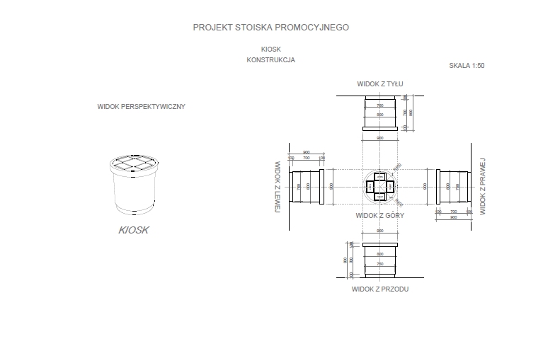
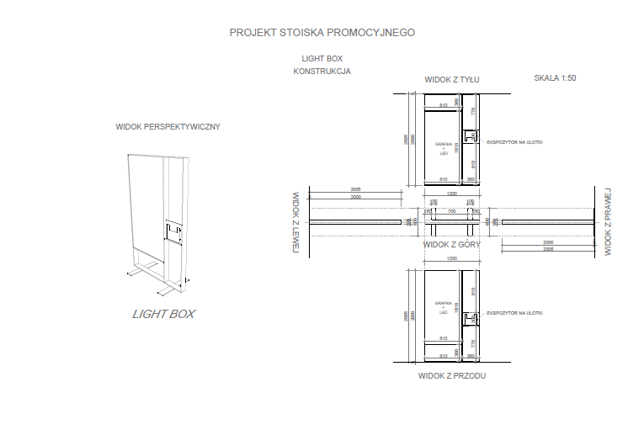
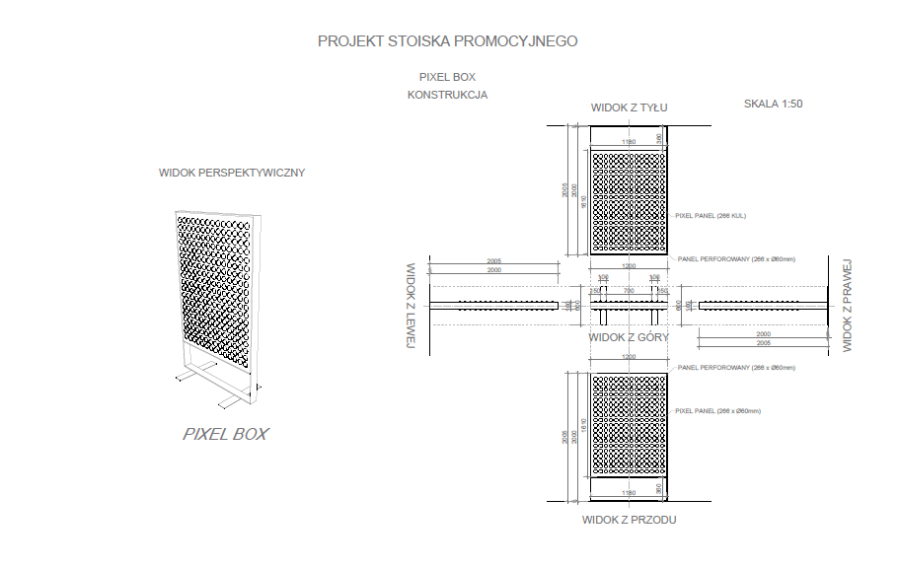
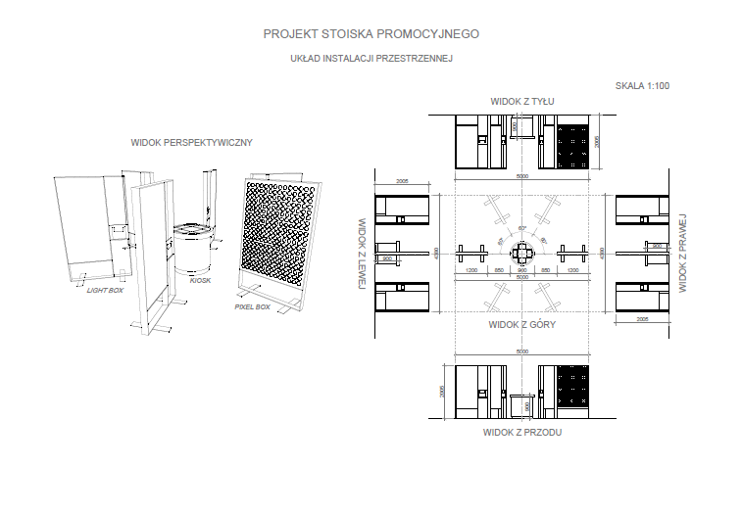

Wizualizacja stoiska
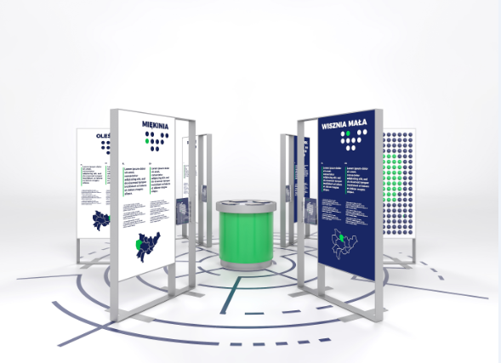

Zasilanie tablic informacyjnych doprowadzone od kiosku do każdej tablicy wewnątrz zabezpieczającej listwy (prowadnicy) napodłogowej; kiosk zasilany osobno z gniazda 220-240 V – kabel zasilający w osłonie.

Rzut podłogi
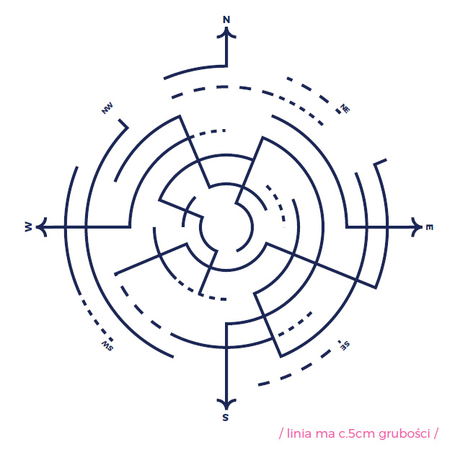

Przykładowy wymienny panel dla jednej z gmin – tablica dwujęzyczna – tablice będą dotyczyły 9 gmin – zmienna będzie nazwa gminy, wyróżnienie gminy na kulkach w dolnej części tablicy, opis gminy
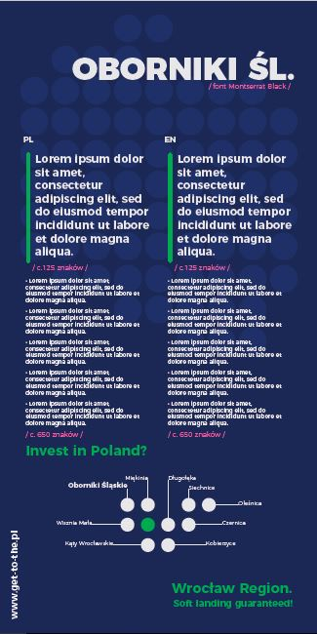

Panel informacyjny o projekcie - dwujęzyczny
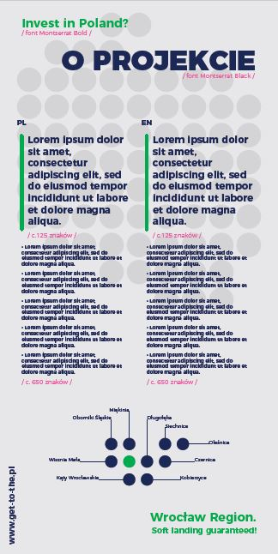

Przykładowa okładka materiałów promocyjnych
